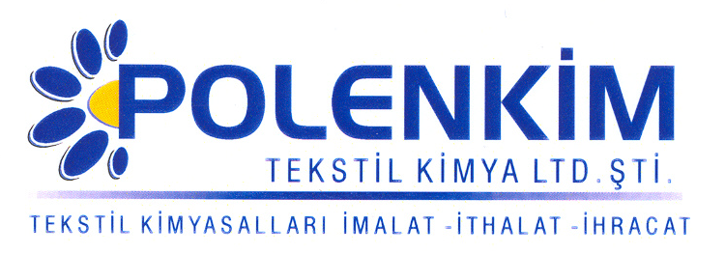

POLENSİL H

Polensil H, her tür elyafta/kumaşta başarılı netice veren, kumaşa, ipeksi, kaygan ve dolgun bir tuşe ve aynı zamanda hidrofil karakter kazandıran silikonlu bir yumuşatıcıdır. Bobin boyamada, ipliğe kayganlık verdiğinden dokuma ve örgü kopuşlarını azaltarak dokuma ve örgü randımanını arttırır. Yüksek aktif madde oranı ile düşük konsantrasyonlarda bile mükemmel netice verir. Polensil H’ ı rakiplerinden ayıran diğer bir özelliği de hem emdirme hem de çektirme metoduyla uygulanabilmesidir.

KARAKTERİSTİKLER

Görünüş : Beyazımsı akışkan likit
pH : 6,0 + 0,5
Sp.gr. : ~ 1,0
İyonite : Noniyonik - Pseudo katyonik

KULLANIM ALANLARI VE ŞEKLİ

Anyonik karakterli ürünler ile kullanılacağında test ediniz.
Polensil H, sararma riski taşımayan noniyonik - pseudo katyonik karakterli yapısı ile her tür elyaf ve bunların karışımlarında sorunsuzca kullanılabilir. Polensil H, verdiği dökümlü tuşenin yanında kumaşa iyi bir hidrofilite de kazandıracaktır.

Tavsiye edilen uygulama miktarı, kullanılan kumaşın cinsine, ağırlığına ve uygulama şekline değişmekle beraber, aşağıdaki tabloda belirtilen değerler genellikle yeterli sonuç verecektir.

Fular (Emdirme) Çektirme
Kullanım Miktarı 10 - 20 gr/lt 2 - 3 %
pH 5,5 + 0,2 5,5 + 0,2
Sıkma efekti (pic-up) 70 - 80 %
Sıcaklık 40 - 50 ⁰C

SAKLAMA KOŞULLARI

Sıcaktan ve soğuktan korunduğunda orijinal ambalajında en az 6 ay özelliklerini muhafaza eder. Donmaya karşı ve 30 ⁰C üstü sıcaklıklardan korunmalıdır. Depolarda palet üzerine konması tavsiye edilir.

Teknik bültenlerimizde yer alan bilgi ve açıklamalar, tamamen ürünün kullanım koşulları ve metotlarının anlaşılması ile ilgili olup, uygulamada ortaya çıkabilecek olan farklılıklar için bağlayıcılık oluşturmaz.
_______________________________________________________________________________
Tel: (0224) 211 33 36 (pbx) Fax: (0224) 211 37 95 BUTTİM (Bursa Uluslararası Tekstil Ticaret Merkezi) B Blok Kat:5 No:1423 www.polenkim.com

